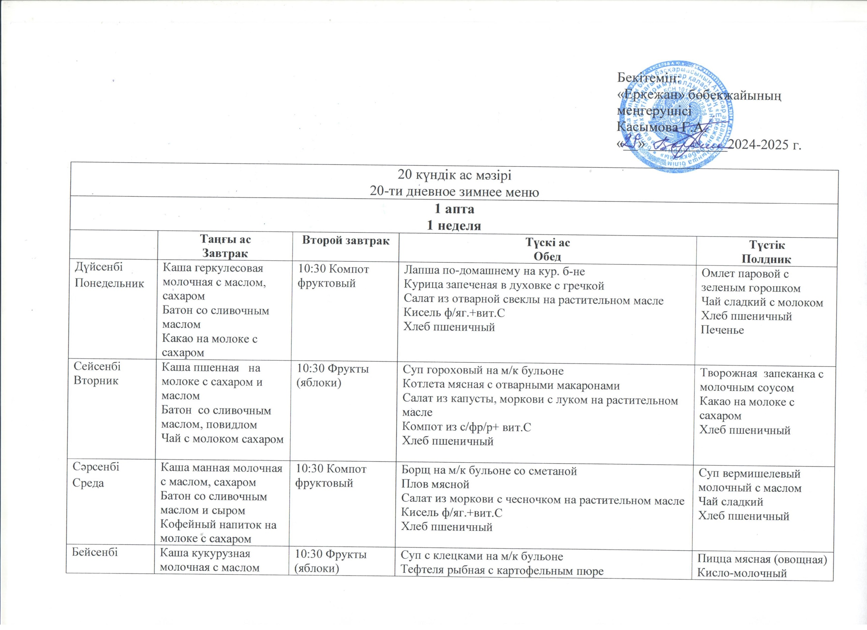
20 күндік ас мәзірі
20-ти дневное зимнее меню
1 апта
1 неделя
 | Таңғы ас  Завтрак | Второй завтрак |  | Түскі ас  Обед | Түстік  Полдник
Дүйсенбі  Понедельник | Каша геркулесовая молочная с маслом, сахаром  Батон со сливочным маслом  Какао на молоке с сахаром | 10:30 Компот фруктовый |  | Лапша по-домашнему на кур. б-не  Курица запеченая в духовке с гречкой  Салат из отварной свеклы на растительном масле  Кисель ф/яг.+вит.С  Хлеб пшеничный | Омлет паровой с зеленым горошком  Чай сладкий с молоком  Хлеб пшеничный  Печенье
Сейсенбі  Вторник | Каша пшенная на молоке с сахаром и маслом  Батон со сливочным маслом, повидлом  Чай с молоком сахаром | 10:30 Фрукты (яблоки) |  | Суп гороховый на м/к бульоне  Котлета мясная с отварными макаронами  Салат из капусты, моркови с луком на растительном масле  Компот из с/фр/р+ вит.С  Хлеб пшеничный | Творожная запеканка с молочным соусом  Какао на молоке с сахаром  Хлеб пшеничный
Сәрсенбі  Среда | Каша манная молочная с маслом, сахаром  Батон со сливочным маслом и сыром  Кофейный напиток на молоке с сахаром | 10:30 Компот фруктовый |  | Борщ на м/к бульоне со сметаной  Плов мясной  Салат из моркови с чесночком на растительном масле  Кисель ф/яг.+вит.С  Хлеб пшеничный | Суп вермишелевый молочный с маслом  Чай сладкий  Хлеб пшеничный
Бейсенбі  Четверг | Каша кукурузная молочная с маслом сахаром  Батон со сливочным маслом  Цикорий на молоке с сахаром | 10:30 Фрукты (яблоки) |  | Суп с клецками на м/к бульоне  Тефтеля рыбная с картофельным пюре  Салат «Витаминный» (капуста, морковь, лук) на растительном масле  Компот из с/ф.+вит.С  Хлеб пшеничный | Пицца мясная (овощная)  Кисло-молочный напиток  хлеб
Жұма  Пятница | Каша ячневая на молоке с сахаром и маслом  Батон с маслом, повидлом  Чай с молоком сахаром | 10:30 Компот фруктовый |  | Свекольник на костном бульоне со сметаной  Пельмени с маслом  Салат из отварного картофеля, моркови, капусты, лука на растительном масле  Компот из с/фр.+вит.С  Хлеб пшеничный | Суп картофельный с гренками  Какао на молоке с сахаром  Хлеб пшеничный  Печенье
2 апта
2 неделя
Дүйсенбі  Понедельник | Каша «Дружба» (рис, пшено) на молоке с сахаром и маслом  Какао с сахаром на молоке  Батон со сливочным маслом и сыром | 10:30 компот фруктовый | Борщ на м/к бульоне со сметаной  Мясной гуляш с макаронами  Салат из отварной свеклы с чесночком на растительном масле  Компот из с/фр.+вит.С  Хлеб пшеничный |  |  | Пюре картофельное с тушеной капустой  Чай с молоком, сладкий  Хлеб пшеничный
Сейсенбі  Вторник | Каша манная на молоке с сахаром и маслом  Цикорий на молоке с сахаром  Батон со сливочным маслом, джемом | 10:30Фрукты  (яблоки) | Суп фасолевый на к/б со сметаной и зеленью  Домашнее жаркое  Салат «Солнышко» из капусты с кукурузой и морковью на растительном масле  Кисель ф/яг.+вит.С  Хлеб пшеничный |  |  | Вареники ленивые с творогом и маслом  Какао на молоке с сахаром  Хлеб пшеничный
Сәрсенбі  Среда | Каша гречневая на молоке с сахаром и маслом  Чай с молоком, сахаром  Батон со сливочным маслом | 10:30 компот фруктовый | Суп перловый на м/к бульоне со сметаной  Зразы мясные с яйцом и овощным рагу  Компот ф/яг.+вит.С  Хлеб пшеничный |  |  | Каша овсяная молочная с маслом  Пирог бисквитный  Кисло-молочныйнапиток «Снежок»
Бейсенбі  Четверг | Каша кукурузная на молоке с сахаром и маслом  Цикорий на молоке с сахаром  батон со сливочным маслом, повидлом | 10:30 Фрукты | Суп бабушкин на м/к бульоне  Котлета рыбная с отварным рисом в сливочном соусе  Салат из моркови с чесночком на растительном масле  Компот с/фр.+ вит С.  Хлеб пшеничный |  |  | Суп картофельный  с гренками  Какао на молоке с сахаром  Хлеб пшеничный  Печенье
Жұма  Пятница | Каша ячневая молочная с маслом  Чай на молоке с сахаром  батон со сливочным маслом | 10:30 Компот фруктовый | Салат из капусты, моркови с луком на растительном  масле  Лапша домашняя на курином бульоне  Курица тушеная в духовке с картофельным пюре  Кисель ф/я.+вит.С  Хлеб пшеничный |  |  | Макароны отварные с тертым сыром  Какао на молоке с сахаром  Хлеб пшеничный
3 апта
3 неделя
Дүйсенбі  Понедельник | Каша рисовая на молоке с сахаром маслом  Чай с молоком сахаром  Батон со сливочным маслом и сыром | 10:30  Компот фруктовый | Свекольник на м/к бульоне со сметаной, зеленью  Гуляш мясной с пшеничной кашей  Салат из капусты, моркови с луком на растительном масле  Компот из с/фр.+вит.С  Хлеб пшеничный |  |  | Омлет паровой на молоке с зеленым горошком  Какао на молоке с сахаром  Хлеб пшеничный
Сейсенбі  Вторник | Каша пшенная на молоке с маслом и сахаром  Чай с молоком сладкий  Бутерброд с маслом джемом | 10:30 Фрукты  (яблоки) | Борщ на м/к бульоне со сметаной  Котлета мясная с отварными макаронами  Салат морковный на растительном масле  Компот из с/фр.+вит.С  Хлеб пшеничный |  |  | Суп картофельный Булочка домашняя с посыпкой  Кисло-молочный напиток «Снежок»
Сәрсенбі  Среда | Каша ячневая на молоке с сахаром и маслом  Кофейный напиток с сахаром на молоке  Батон с маслом | 10:30 Компот фруктовый | Суп гречневый на м/к бульоне  Штрудли с тушеной капустой и картофелем  Кисель ф/яг.+вит.С  Хлеб пшеничный |  |  | Творожная запеканка со сливочным соусом  Какао на молоке с сахаром  Хлеб пшеничный
Бейсенбі  Четверг | Каша геркулесовая на молоке с сахаром и маслом  Чай на молоке с сахаром  Батон со сливочным маслом, повидлом | 10:30 Компот фруктовый | Суп с клецками на м/к бульоне  Биточки рыбные с картофельным пюре, подливом  Салат из отварной свеклы с чесночком  Компот из с/фр.+вит.С  Хлеб пшеничный |  |  | Пицца мясная  Какао на молоке с сахаром  Хлеб пшеничный
Жұма  Пятница | Каша манная на молоке с сахаром и маслом  Кофейный напиток на молоке с сахаром  Батон со сливочным маслом, сыром | 10:30 Фрукты  (яблоки) | Суп картофельный на м/к бульоне  Беспармак  Винегрет на растительном масле  Компот из с/фр.+вит.С  Хлеб пшеничный |  |  | Суп рисовый молочный с маслом  Чай с молоком сладкий  Хлеб пшеничный  Печенье
4 апта
4 неделя
Дүйсенбі  Понедельник | Каша кукурузная на молоке с сахаром и маслом  Цикорий на молоке с сахаром  Батон со сливочным маслом | 10:30 Компот фруктовый | Лапша домашняя на курином бульоне  Плов с курицей  Салат из капусты, зел. горошка с луком на растительном масле  Кисель ф/яг.+ вит.С  Хлеб пшеничный |  |  | Картофельное пюре с тушеной капустой  Какао на молоке с сахаром  Хлеб пшеничный
Сейсенбі  Вторник | Каша пшенная на молоке с сахаром и маслом  Чай с молоком сахаром  Батон со сливочным маслом, с джемом | 10:30 Фрукты  (яблоки) | Свекольник на м/к бульоне со сметаной  Манты мясные с маслом  Салат морковный на растительном масле  Компот из с/фр.+вит С  Хлеб пшеничный |  |  | Творожно-манная запеканка со сливочным соусом  Какао на молоке с сахаром  Хлеб пшеничный
Сәрсенбі  Среда | Каша гречневая молочная с маслом сахаром  Чай сладкий с молоком  Батон со сливочным маслом | 10:30 Компот фруктовый | Суп гороховый на м/к бульоне  Гуляш с отварными макаронами  Салат из капусты, моркови с луком на растительном масле  Кисель ф/яг.+вит.С  Хлеб пшеничный |  |  | Пицца мясная  Какао на молоке с сахаром  Хлеб пшеничный
Бейсенбі  Четверг | Каша манная молочная с сахаром и маслом  Кофейный напиток на молоке с сахаром  Батон со сливочным маслом, повидлом | 10:30 Фрукты  (яблоки) | Щи на м/к бульоне со сметаной  Тефтеля рыбная с картофельным пюре  Салат из отварной свеклы с чесночком на растительном масле  Компот из с/фр.+вит С  Хлеб пшеничный |  |  | Суп с фрикадельками картофельный  Кисло-молочный напиток «Снежок»  Хлеб пшеничный
жұма  Пятница | Каша ячневая на молоке с сахаром и маслом  Чай с сахаром на молоке  Батон с маслом сливочным | 10:30 Компот фруктовый | Суп перловый на м/к бульоне со сметаной  Бигос (тушеная капуста) с мясом  Кисель ф/яг.+вит.С  Хлеб пшеничный |  |  | Макароны отварные с маслом и сыром  Какао на молоке с сахаром  Хлеб пшеничный

